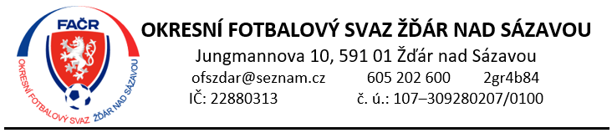
Smlouva o vytvoření společného družstva

Tato smlouva je svobodnou volbou dvou klubů, vedoucí k vytvoření společného mládežnického družstva, které bude startovat v soutěžích OFS Žďár nad Sázavou v soutěžním ročníku 2023/2024.

Smlouva se uzavírá mezi kluby

jméno klubu: |  | číslo klubu:
a
jméno klubu: |  | číslo klubu:

Oba tyto kluby se touto smlouvou zavazují k vytvoření společného družstva a toto družstvo přihlásit do soutěže OFS Žďár nad Sázavou ročníku 2023/2024 v kategorii:
……………………………………………………………….……………………………………………………..
Právním zástupcem takto vzniklého mužstva vůči fotbalovým orgánům je klub:
……………………………………………………………….……………………………………………………..
V případě skončení společného družstva bude příslušnost k soutěži, v níž společné družstvo působilo, zachována klubu:
……………………………………………………………….……………………………………………………..

Vyjádření klubu: | souhlasíme s vytvořením společného družstva
Razítko: | Datum: | jméno, příjmení a podpis dvou statutárních zástupců klubu
Vyjádření klubu: | souhlasíme s vytvořením společného družstva
Razítko: | Datum: | jméno, příjmení a podpis dvou statutárních zástupců klubu

V(e) dne:

SDRUŽENÁ DRUŽSTVA
(Soutěžní řád FAČR – Příloha 2, §9)

- Sdružené družstvo se může soutěže účastnit za podmínek, že:
- jde o sdružené družstvo nejvýše dvou členských klubů;
- členské kluby podají žádost o povolení sdruženého družstva řídícímu orgánu soutěže a společně s touto žádostí předloží smlouvu o sdruženém družstvu;
- smlouva podle písmena b) bude podepsána statutárními zástupci obou členských klubů. Smlouva musí obsahovat ujednání o tom, kterému členskému klubu bude zachována příslušnost k soutěži v případě skončení sdruženého družstva.
- Přílohou této smlouvy bude seznam hráčů, kteří budou startovat ve sdruženém družstvu a bude vyhotoven zvlášť pro podzimní a zvlášť pro jarní část soutěžního ročníku, s tím, že seznam hráčů sdruženého družstva lze v průběhu ročníku měnit;
- smlouva o sdruženém družstvu a seznam hráčů splňuje požadované náležitostí a je schválena řídícím orgánem soutěže; schválení je účinné pouze pro soutěžní ročník, pro který byla žádost podána;
- termín podání žádosti o povolení sdruženého družstva a smlouvy o sdruženém družstvu se shoduje s termínem podání přihlášek do soutěží;
- hráč, uvedený na seznamu hráčů sdruženého startu družstev není oprávněn startovat ve svém mateřském klubu za družstvo shodné kategorie, pro kterou bylo sdružené družstvo povoleno, pokud takové družstvo mateřský klub má. Za ostatní družstva mateřského klubu je hráč oprávněn startovat, pokud splní ostatní podmínky dané tímto řádem;
- Družstvo členského klubu, kterému v případě skončení sdruženého družstva není zachována příslušnost v soutěži, které se sdružené družstvo účastnilo, je zařazeno do nejnižší soutěže.
- Kluby jsou povinny označit v elektronickém informačním systému hráče sdruženého družstva dle přílohy smlouvy o sdruženém družstvu.

